第五节 电磁感应现象的两类情况
1、电磁感应现象中的感生电场与感生电动势
教材图4.5-1，穿过闭合回路的磁场增强，在回路中产生感应电流。是什么力充当非静电力使得自由电荷发生定向运动呢？


什么是感生电动势？

感生电场的方向应如何判断？
提示：回想一下，感应电流的方向如何判断？电流的方向与电荷移动的方向有何关系？

若导体中的自由电荷是负电荷，能否用楞次定律判定？

下面通过例题看一下这方面的应用。
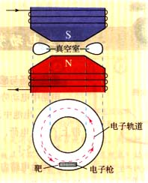
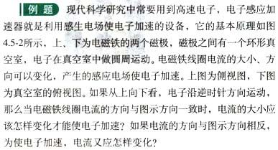
a被加速的电子带什么电？
b电子逆时针运动，等效电流方向如何？
c加速电场的方向如何？
d使电子加速的电场是什么电场？
e电磁铁的磁场怎样变化才能产生顺时针方向的感生电场？为什么？
2、电磁感应现象中的洛伦兹力与动生电动势
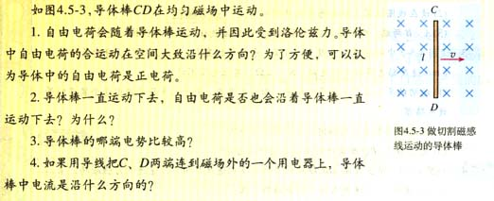
什么是动生电动势？
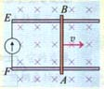
如图所示，导体棒运动过程中产生感应电流，试分析电路中的能量转化情况。

实例探究
感生电场与感生电动势
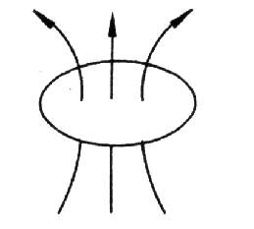
【例1】 如图所示，一个闭合电路静止于磁场中，由于磁场强弱的变化，而使电路中产生了感应电动势，下列说法中正确的是（ ）
磁场变强
A．磁场变化时，会在在空间中激发一种电场
B．使电荷定向移动形成电流的力是磁场力
C．使电荷定向移动形成电流的力是电场力
D．以上说法都不对
洛仑兹力与动生电动势
【例2】如图所示，导体AB在做切割磁感线运动时，将产生一个电动势，因而在电路中有电流通过，下列说法中正确的是（ ）
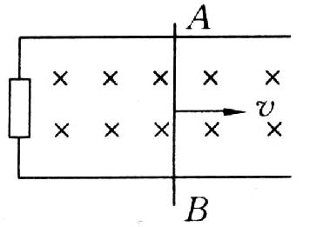
A．因导体运动而产生的感应电动势称为动生电动势
B．动生电动势的产生与洛仑兹力有关
C．动生电动势的产生与电场力有关
D．动生电动势和感生电动势产生的原因是一样的
综合应用
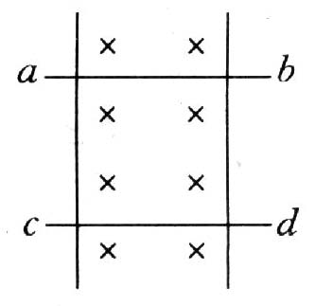
【例3】如图所示，两根相距为L的竖直平行金属导轨位于磁感应强度为B、方向垂直纸面向里的匀强磁场中，导轨电阻不计，另外两根与上述光滑导轨保持良好接触的金属杆ab、cd质量均为m，电阻均为R，若要使cd静止不动，则ab杆应向_________运动，速度大小为_______，作用于ab杆上的外力大小为____________

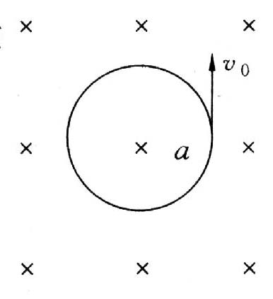
巩固练习
1．如图所示，一个带正电的粒子在垂直于匀强磁场的平面内做圆周运动，当磁感应强度均匀增大时，此粒子的动能将（ ）
A．不变 B．增加 C．减少 D．以上情况都可能
2．穿过一个电阻为l Ω的单匝闭合线圈的磁通量始终是每秒钟均匀地减少2 Wb，则（ ）
A．线圈中的感应电动势一定是每秒减少2 V B．线圈中的感应电动势一定是2 V
C．线圈中的感应电流一定是每秒减少2 A D．线圈中的感应电流一定是2 A
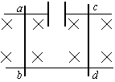
3．在匀强磁场中，ab、cd两根导体棒沿两根导轨分别以速度v₁、v₂滑动，如图所示，下列情况中，能使电容器获得最多电荷量且左边极板带正电的是（ ）
A．v₁＝v₂，方向都向右 B．v₁＝v₂，方向都向左
C．v₁>v₂，v₁向右，v₂向左 D．v₁>v₂，v₁向左，v₂向右
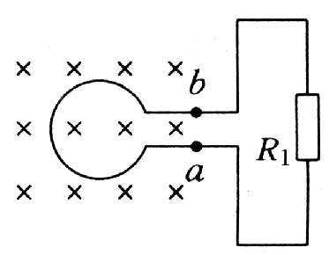
4．如图所示，面积为0.2 m²的100匝线圈处在匀强磁场中，磁场方问垂直于线圈平面，已知磁感应强度随时间变化的规律为B=（2+0.2t）T，定值电阻R₁=6Ω，线圈电阻R₂=4Ω，求：
（1）磁通量变化率，回路的感应电动势；
（2）a、b两点间电压U_{ab}

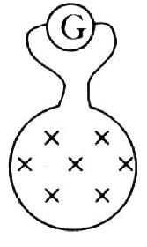
5．如图所示，在物理实验中，常用“冲击式电流计”来测定通过某闭合电路的电荷量．探测器线圈和冲击电流计串联后，又能测定磁场的磁感应强度．已知线圈匝数为n，面积为S，线圈与冲击电流计组成的回路电阻为R，把线圈放在被测匀强磁场中，开始时线圈与磁场方向垂直，现将线圈翻转180°，冲击式电流计测出通过线圈的电荷量为q，由此可知，被测磁场的磁磁感应强度B多大？

例3解析：应用感应电动势的计算式、安培力的计算式、物体的平衡知识求解。[解法一：因cd杆处于静止状态，故向上的安培力等于重力，即
 ①
回路中电流 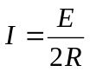 ②
又 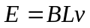 ③
联立①②③解得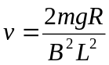，方向竖直向上
ab棒匀速运动时：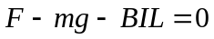
故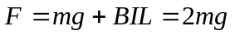
解法二：因 cd静止、ab匀速运动，两棒均处于平衡状态，取ab、cd两棒整体研究，ab、cd中电流等大、反向，故ab、cd所受安培力等大、反向，安培力之和为零．故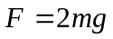．
又因cd静止，所以 ①回路中电流 ②
又 ③
联立①②③解得，方向竖直向上。
答案：向上 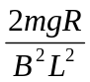 2mg

B BD C
解析：（1）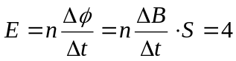V
（2）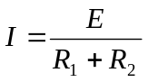
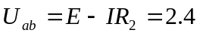A 答案：